**Пятый день в ЛТО «Радуга»**

Я и моя профессия

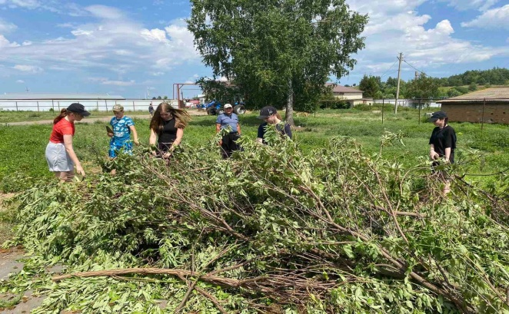

5  день в ЛТО прошёл под девизом  
«Я и моя профессия ».

После зарядки ребята поехали на работу.

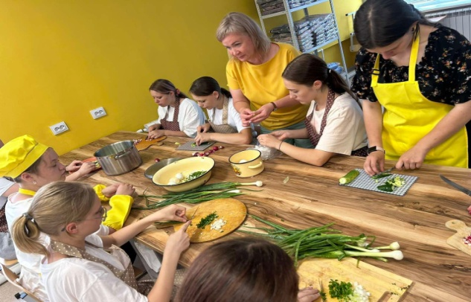Девочки приняли участие в практическом мероприятии по профориентации в рамках года семейного наследия «Я повар».

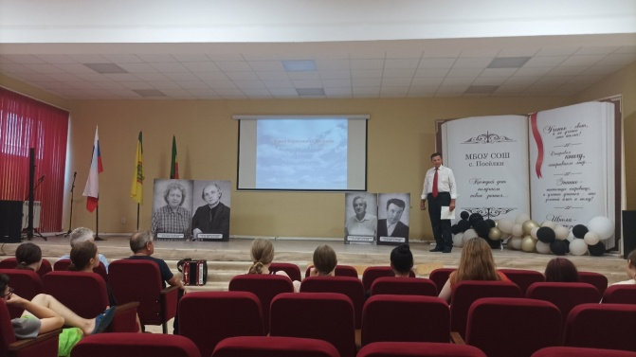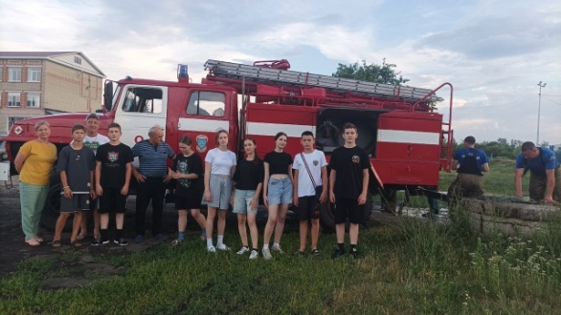После тихогр часа ребята посетили предприятие по изготовлению тротуарной плитки, которое находится на территории с.Поселки.  
Затем прошла встреча с пожарными, которые рассказали ребятам о буднях своей профессии.  
Вечером для ребят в библиотеке прошло мероприятие «Ромашковое лето».  
На свежем воздухе ребята с удовольствием поиграли в волейбол.  
В актовом зале прошел литературный вечер «Штурминские чтения», посвященный памяти нашего поэта Г. В. Штурмина.  
К ребятам пришли гости Г.К.Воробьев, В. С. Маренников, В.Н.Ермолин